Рекомендации для населения по вопросам профилактики заражения и распространения хронического вирусного гепатита С
24.04.2023
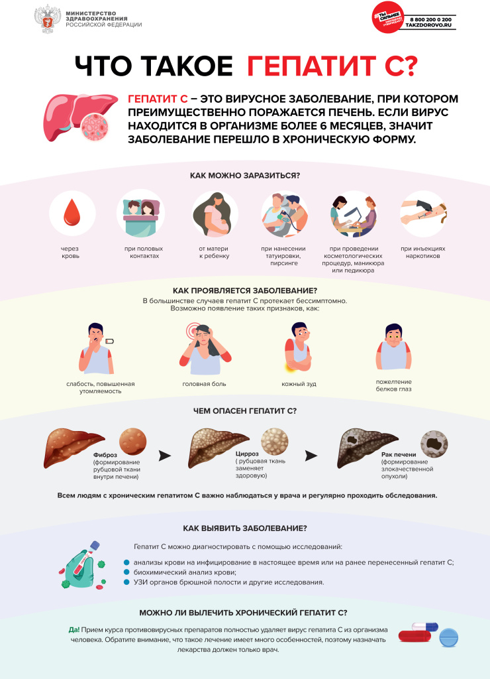
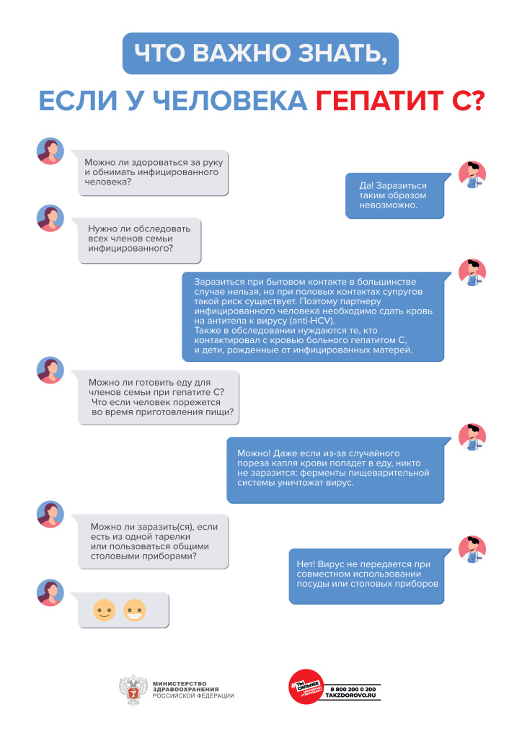
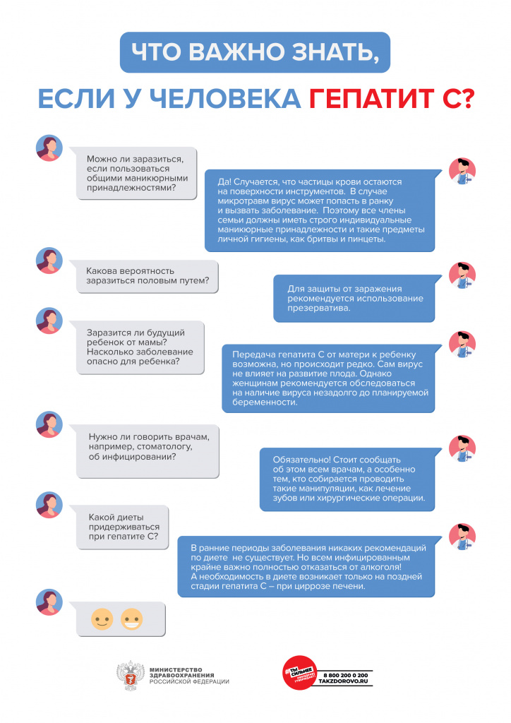
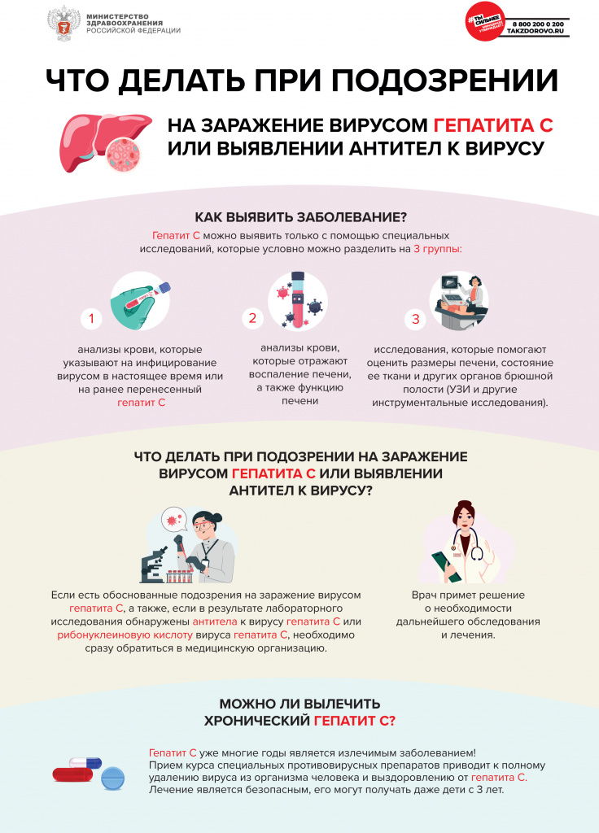

Адрес страницы: http://kosino-uhtomski.mos.ru/social-sphere/health/health-news/detail/11548448.html
Управа района Косино-Ухтомский города Москвы

